Simulazioni numeriche scossa del 29.05.2012 – EXSIM

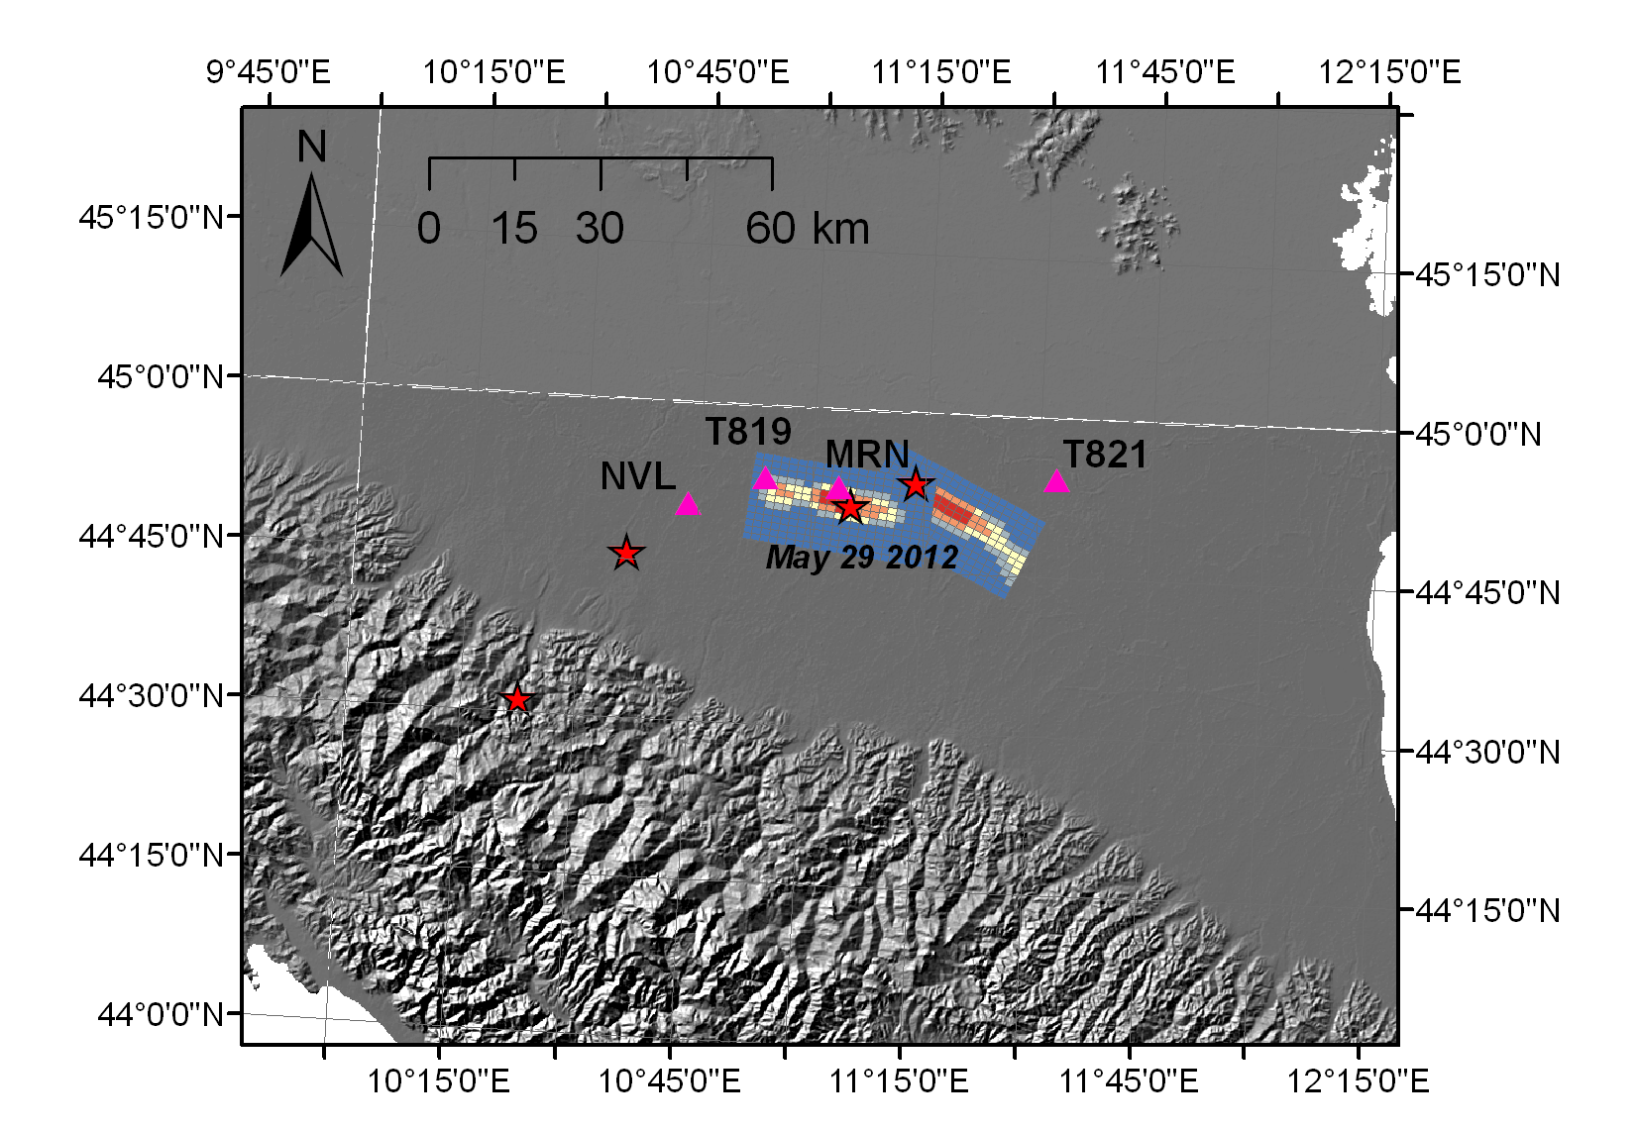

Stazione di novellara NVL

Spettri di risposta mediani da simulazioni stocastiche (20 realizzazioni) per:
- modello cinematico di Atzori (stress drop = 50 bar)
- distribuzione di slip “random” (stress drop = 100 bar)

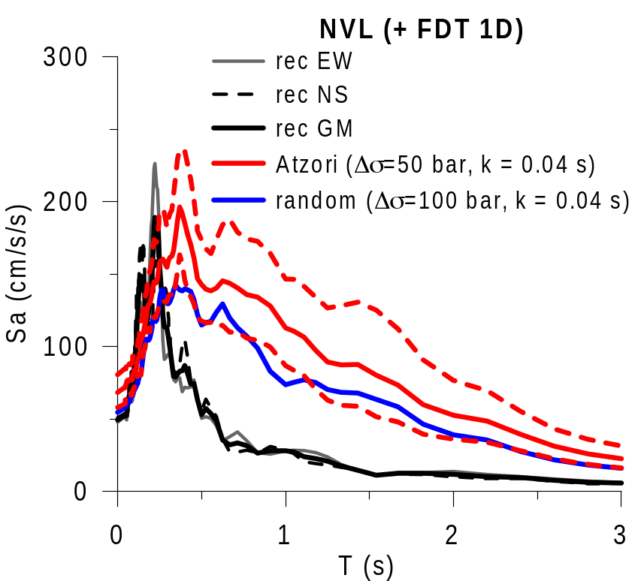
Storie temporali di accelerazione e relativi spettri di Fourier (per 1 realizzazione e modello a)

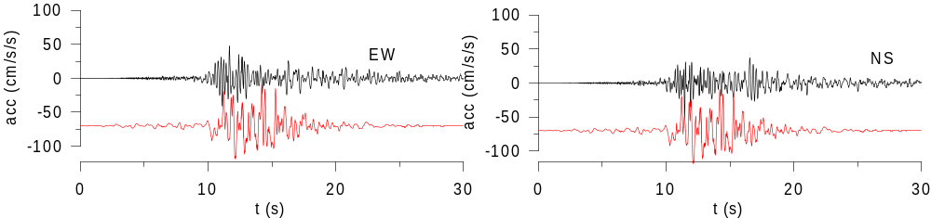

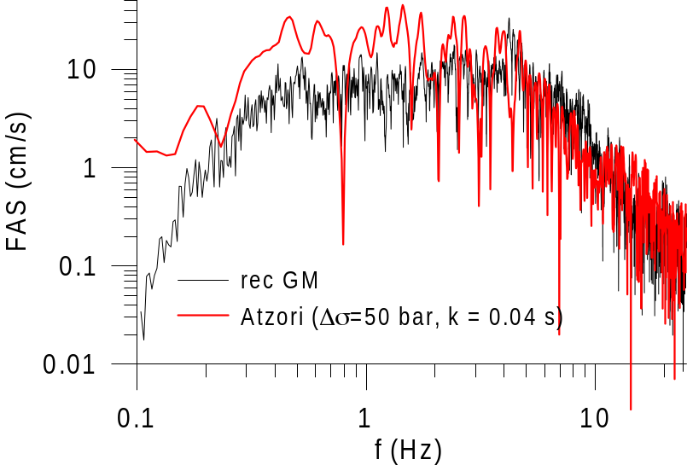

Stazione di Mirandola MRN

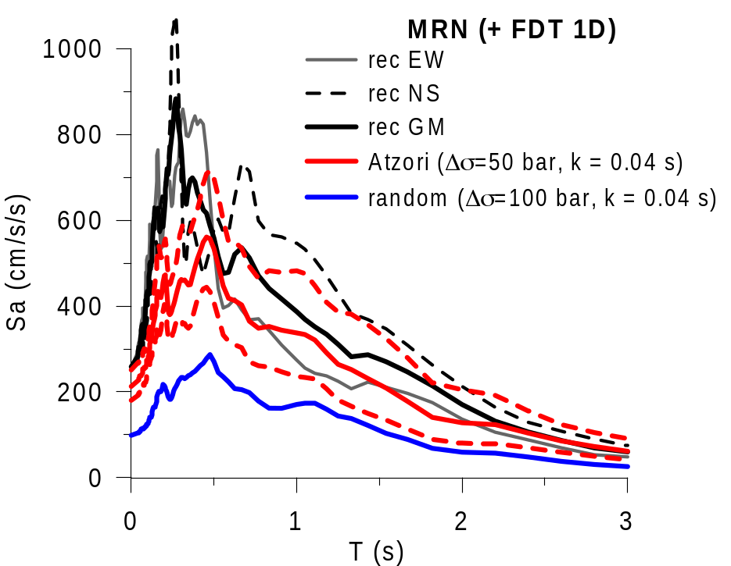

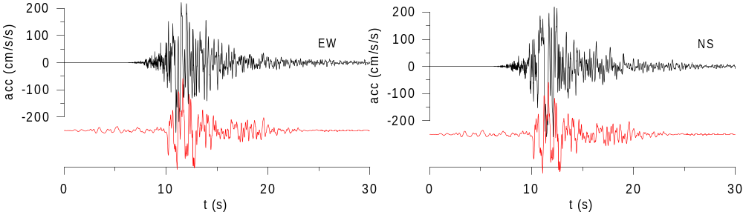

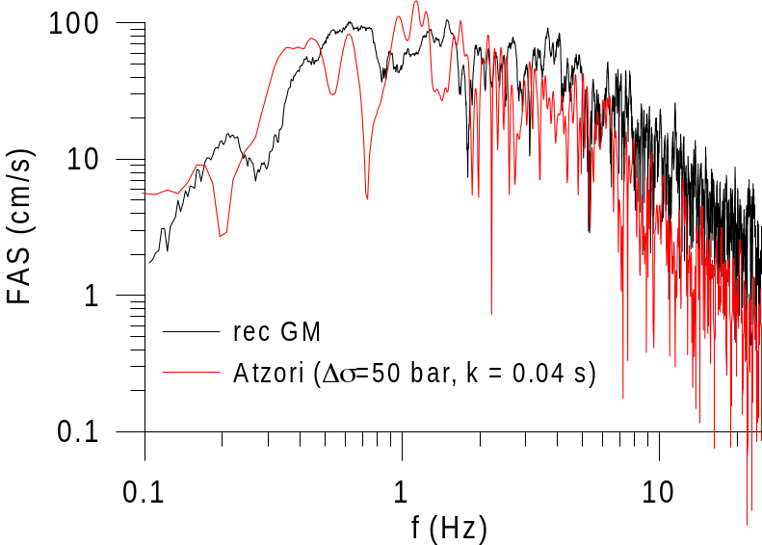

Stazione di Casaglia T821

